SKRIPSI
ANALISIS DAMPAK FATHERLESS DAN PENANGANANNYA DI SMA NEGERI 2 ENREKANG (STUDI KASUS 1 ORANG)

FAJRIATI TALIB

JURUSAN PSIKOLOGI PENDIDIKAN DAN BIMBINGAN
FAKULTAS ILMU PENDIDIKAN
UNIVERSITAS NEGERI MAKASSAR
2019

ANALISIS DAMPAK FATHERLESS DAN PENANGANANNYA DI SMA NEGERI 2 ENREKANG (STUDI KASUS 1 ORANG)

SKRIPSI

Diajukan untuk Memenuhi Sebagian Persyaratan Guna
Memperoleh Gelar Sarjana Pendidikan pada Program Studi Bimbingan dan Konseling Strata Satu Fakutas Ilmu Pendidikan
Universitas Negeri Makassar

Oleh:
FAJRIATI TALIB
1444042017

JURUSAN PSIKOLOGI PENDIDIKAN DAN BIMBINGAN
FAKULTAS ILMU PENDIDIKAN
UNIVERSITAS NEGERI MAKASSAR
2019
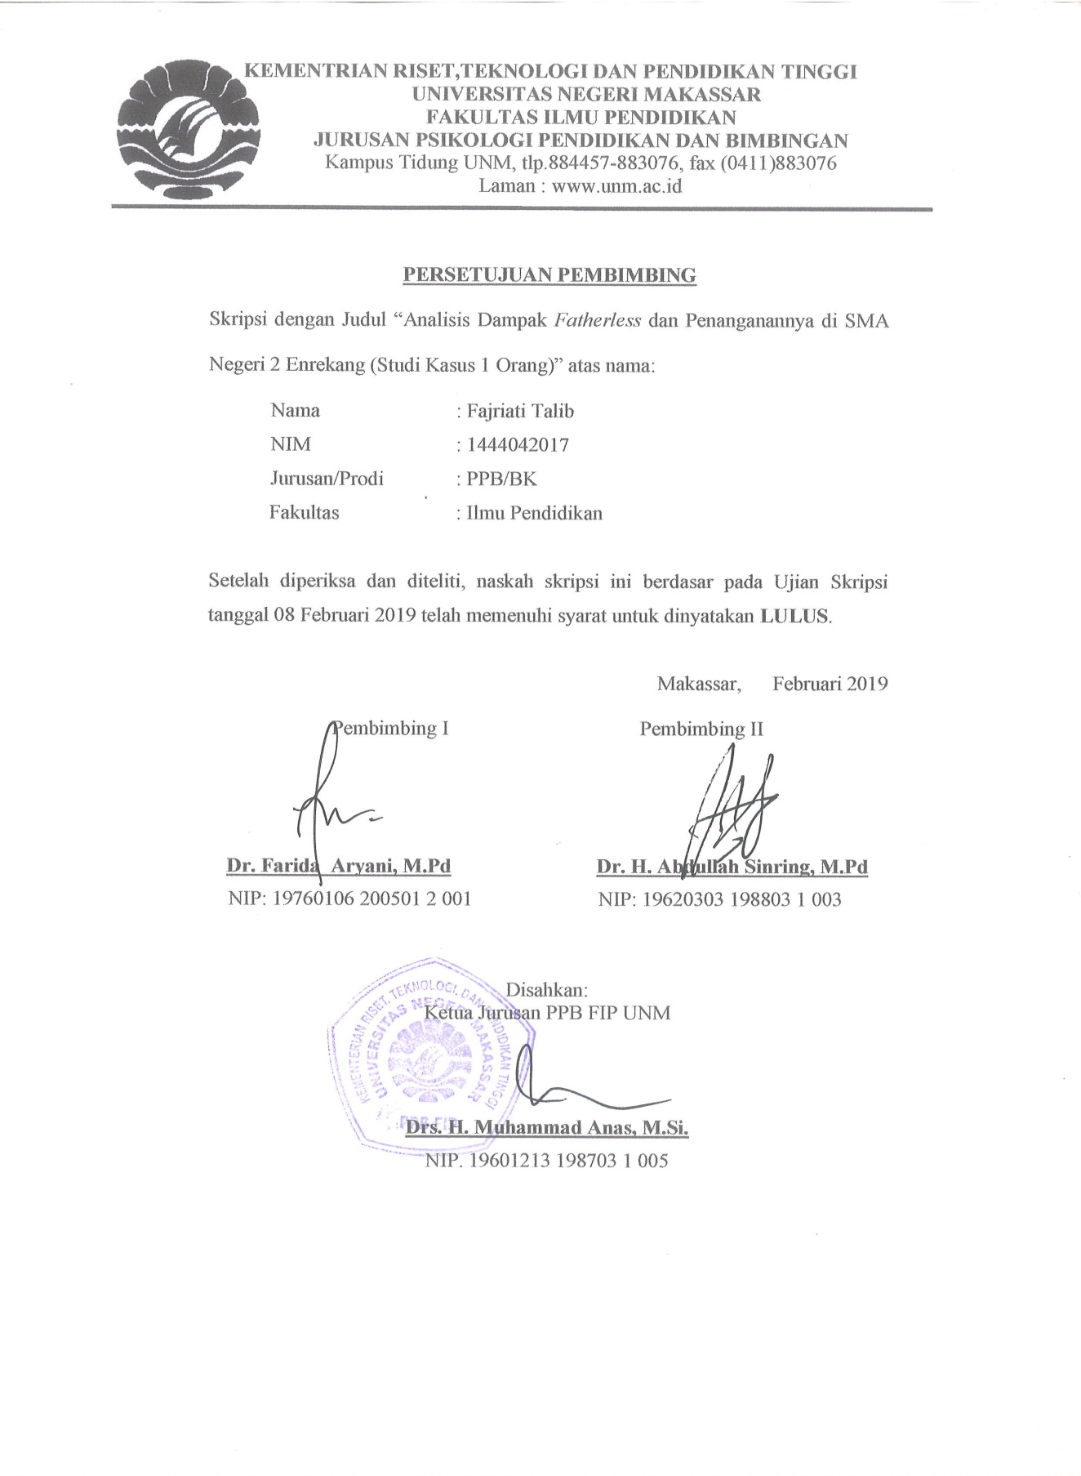

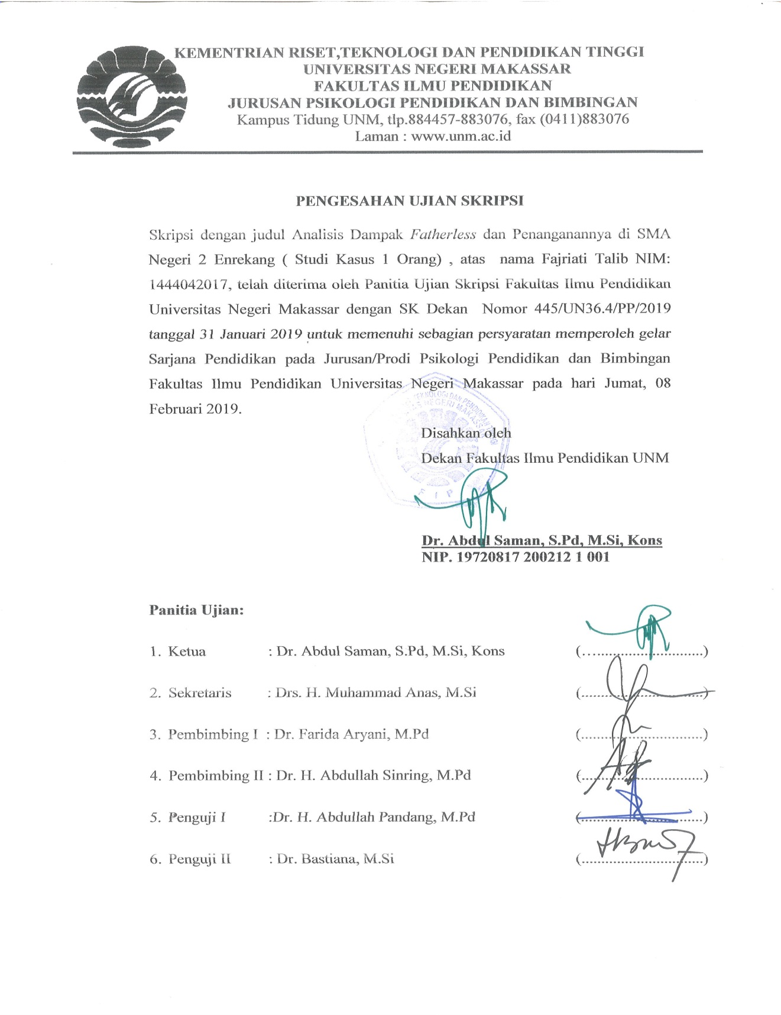

PERNYATAAN KEASLIAN SKRIPSI
Saya yang bertanda tangan dibawah ini:
Nama : Fajriati Talib
Nomor Stambuk : 1444042017
Jurusan : Psikologi pendidikan dan Bimbingan
Fakultas : Ilmu Pendidikan
Judul Skripsi : Analisis Dampak Fatherless Dan penanganannya Di SMA Negeri 2 Enrekang (Studi Kasus 1 Orang)
Menyatakan dengan sebenarnya bahwa skripsi yang saya tulis ini benar merupakan hasil karya sendiri dan bukan merupakan pengambilan tulisan atau pikiran orang lain yang saya akui sebagai hasil tulisan atau pikiran sendiri.
Apabila di kemudian hari terbukti atau dapat dibuktikan bahwa skripsi ini hasil jiplakan, maka saya bersedian menerima sanksi atas perbuatan tersebut sesuai ketentuan yang berlaku.

Makassar, Januari 2019
Yang Membuat Pernyataan

FAJRIATI TALIB
1444 042 017

MOTTO
“Perjuangan seseorang sangatlah berarti jika di mulai dari diri sendiri”.

“ agar sukses, kemauanmu untuk berhasil harus lebih besar dari ketakutanmu akan kegagalan”.

Karya sederhana ini ku peruntukkan :
Kepada Orangtuaku, saudar-saudaraku yang tercinta yang selalu mendukungku, memberikan perhatian dan kasih sayang yang tulus kepadaku serta doa yang tiada henti untukku. Serta semua sahabat dan orang-orang yang telah memberi banyak makna dalam hidupku.

ABSTRAK
Fajriati Talib. 2018. Analisis Dampak Fatherless dan Penanganannya di SMA Negeri 2 Enrekang (Studi Kasus 1 Orang). Skripsi. Dibimbing oleh Dr. Farida Aryani, M.Pd dan Dr. Abdullah Sindring, M.Pd. Jurusan Psikologi Pendidikan Dan Bimbingan. Fakultas Ilmu Pendidikan. Universitas Negeri Makassar.

Masalah dalam penelitian ini adalah siswa yang mengalami dampak fatherless yakni siswa yang mempunyai harga diri rendah ditandai dengan menghindari situasi sosial dan selalu menyendiri, meremehkan bakatnya sendiri atau kurang percaya dengan kemampuannya sendiri, menyalahkan orang lain atas kelemahan dirinya sendiri, mudah putus asa. Masalah utama penelitian ini adalah 1). Bagaimana gambaran sikap dan perilaku siswa yang mengalami dampak fatherless di SMA Negeri 2 Enrekang. 2). Bagaimana bentuk penyebab fatherless siswa di SMA Negeri 2 Enrekang. 3). Bagaimana gambaran teknik cognitive restructuring untuk menangani dampak fatherless siswa di SMA Negeri 2 Enrekang. Penelitian ini menggunakan pendekatan kualitatif dengan metode studi kasus klinis pada satu siswa di SMA Negeri 2 Enrekang. Pengumpulan data melalui teknik observasi, wawancara, dan dokumentasi, kemudian di analisis secara induktif. Hasil penelitian yang diperoleh yaitu konseli memiliki pandangan ngatif tentang dirinya sendiri sehingga dia berfikir bahwa orang disekitarnya tidak menyukainya sehingga dia lebih memilih menyendiri, dia juga berfikir bahwa ayahnya tidak peduli lagi dengan dirinya sehingga dia merasa diabaikan. Upaya banntuan yang dilakukan dalam menangani masalah ini adalah menyusun kembali pola pikir yang negatif menjadi positif dan layanan konseling dengan menggunakan teknik cognitif restrukturing.

Kata kunci: Dampak Fatherless, teknik cognitif restrukturing.

PRAKATA
Alhamdulillah, segala puji bagi Allah SWT karena berkat rahmat dan kerunia-Nya. Sehingga skripsi ini dengan judul “Analisis Dampak Fatherless dan Penanganannya Di SMA Negeri 2 Enrekang (Studi Kasus 1 Orang) dapat diselesaikan. Shalawat dan salam selalu tercurah kepada baginda Rasulullah Muhammad SAW. Penulisan skripsi ini merupakan salah satu syarat akademik untuk memperoleh gelar sarjana pada Jurusan Psikologi dan Bimbingan Fakultas Ilmu Pendidikan Universitas Negeri Makassar.
Selama penulisan skripsi ini, peneliti telah banyak menghadapi berbagai hamabatan dan persoalan yang menghalangi penulis, tapi penulis bisa menjalaninya dengan lapang dada dan sabar sehingga dapat terselesaikan, dikarenakan waktu, biaya, tenaga serta kemampuan peneliti yang sangat terbatas. Namun berkat bimbingan, motivasi, bantuan dan sumbangan pemikiran dari berbagai pihak, segala hambatan dan tantangan yang dihadapi peneliti dapat teratasi. Oleh karena itu, dengan penuh rasa hormat peneliti menghaturkan terima kasih kepada Dr. Faridah Aryani,. S.Pd,. M.Pd dan Dr. Abdullah Sinring, M.Pd yang masing-masing selaku pembimbing I dan II yang telah banyak meluangkan waktu dan tenaga dalam memberikan arahan, petunjuk, bimbingan dan motivasi kepada peneliti mulai dari penyusunan usaha penelitian hingga selesainya skripsi ini.
Selanjutnya ucapan yang sama dihaturkan kepada:
- Dr. Abdullah Saman, M.Si, Kons sebagai Dekan Fakultas Ilmu Pendidikan Universitas Negeri Makassar.
- Dr. Abdullah Saman, M.Si, Kons sebagai Pembantu Dekan I, Drs. Muslimin, M.Ed sebagai Pembantu Dekan II dan Dr. Pattaufi, S.Pd. M.Si sebagai Pembantu Dekan III. Dr. Parwoto, M.Pd sebagai Pembantu Dekan IV atas segala kebijaksanaan dan bantuannya dalam administrasi.
- Drs. Anas Malik, M.Si dan Sahril Buchori, S. Pd, M.Pd masing-masing sebagai Ketua Jurusan Psikologi Pendidikan dan Bimbingan atas segala bantuannya dalam administrasi maupun dalam perkuliahan.
- Bapak dan Ibu Dosen fakultas Ilmu Pendidikan, khususnya Jurusan Psikologi Pendidikan dan Bimbingan yang telah mendidik dan memberikan bekal ilmu pengetahuan kepada penulis.
- Kedua orangtuaku, Ayahanda Talib Laha dan Ibunda Darmiah yang senatiasa mencurahkan perhatian dan kasih sayangnya dalam mendidik dan membesarkan peneliti yang disertai dengan iringan do’a sehingga peneliti dapat menyelesaikan studinya.
- Saudaraku tercinta Heryanti Talib, Khairun Talib, Fajrin Talib, Fajriani Talib, Fachrul Talib, Nurutari Talib, terima kasih atas do’a dan dukungannya.
- Sukayono, S.Pd, M.P sebagai kepala sekolah SMA Negeri 2 Enrekang atas izin mengadakan penelitian pada sekolah yang dipimpinnya.
- Talib, S.Pd, M.Pd, Iman Akbar, S.Pd dan Hapsa, S.pd selaku guru pembimbing di SMA Negeri 2 Enrekang yang telah mencurahkan waktunya dalam membantu peneliti selama melakukan penelitian.
- Reka, Fitri, Ayu, Ekki, Jeje, Memes, dan teman-teman PPB angatan 2014 khususnya kelas B lainnya yang telah banyak membantu penulis dalam penyusunan skripsi, terima kasih atas bantuan dan masukkannya.
- Sahabat Penulis Sure, Ika, Irma, Awwing, Evi, Jaya, Anti terima kasih atas semua dukungan, semangat, dan do’anya sselama ini.
- Teman-teman seperjuangan dari maba Uswah Hasanah, Rahmawati sahid, Riska Amaliah, Rahmawati, Nurwahida Intang terima kasih atas dukungan dan do’anya.
- Kepada semua pihak yang tidak sempat saya sebutkan namanya, namun telah membantu penulis dalam penyelesaian studi. Terima kasih.
Kepada semua pihak yang tercantum di atas, semoga mendapat imbalan yang setimpal dari Allah SWT. Akhirnya penluis berharap semoga skripsi yang sederhana ini dapat bermanfaat sebagai bahan masukan dan informasi bagi pembaca, dan semoga kebaikan dan ke ikhlasan serta bantuan dari semua pihak bernilai ibadah di sisi Allah SWT. Aamiin.

DAFTAR ISI
Halaman
HALAMAN JUDUL i
PERSETUJUAN PEMBIMBING ii
PERNYATAAN KEASLIAN SKRIPSI iii
MOTTO iv
ABSTRAK v
PRAKATA vi
DAFTAR ISI ix
DAFTAR TABEL xi
DAFTAR GAMBAR xii
DAFTAR LAMPIRAN xiii
BAB I. PENDAHULUAN
- Latar Belakang Masalah 1
- Rumusan Masalah 9
- Tujuan Penelitian 9
- Manfaat Penelitian 9
BAB II. KAJIAN PUSTAKA DAN KERANGKA PIKIR
- Kajian Pustaka 11
- Konsep Ayah Dan Fatherless 11
- Defenisi Ayah 11
- Pentingnya Hubungan Ayah Dengan Anak 12
- Ketidak Jelasan Peran Ayah Dalam Mendidik Anak 13
- Aspek-Aspek Peran Ayah 16
- Fatherless 18
- Bentuk-Bentuk Fatherless 20
- Dampak-Dampak Fatherless 23
- Teknik Cognitive Restructuring 24
- Konsep dasar cognitive behavioral therapy 24
- Pengertian Cognitive Restructuring 26
- Tujuan Cognitive Restructuring 32
- Prosedur Cognitive Restructuring 34
- Kerangka pikir 36

BAB III. METODE PENELITIAN
- Pendekatan Dan Jenis Penelitian 39
- Kehadiran Peneliti 40
- Subjek Peneltian 40
- Lokasi Penelitian 41
- Sumber Data 41
- Prosedur Pengumpulan Data 42
- Analisis Data 45
- Pengecekan Keabsahan Data 45
- Tahap-Tahap Penelitian 46

BAB IV. HASIL DAN PEMBAHASAN
- Hasil Penelitian 48
- Pembahasan 67

BAB V. KESIMPULAN DAN SARAN
- Kesimpulan 72
- Saran 73

DAFTAR PUSTAKA 75
LAMPIRAN 77
DAFTAR TABEL
Nomor Nama Tabel Halaman
Tabel 4.1 Perilaku dampak fatherless 57
Tabel 4.2 Penyebab dampak fatherless 60
Tabel 4.3 Penanganan dampak fatherless 67

DAFTAR GAMBAR
Nomor Nama Gambar Halaman
Gambar 2. 1 Skema Kerangka Pikir 38

DAFTAR LAMPIRAN
Nomor Halaman
- Pedoman Observasi 78
- Kisi-Kisi Wawancara 79
- Pedoman Wawancara 82
- Hasil Oservasi 87
- Identitas Siswa 88
- Skenario Pelaksanaan Konseling 90
- Hasil Wawancara Konseli 97
- Dokumentasi 112
- Pengusulan Judul 118
- Pengesahan Judul 119
- Surat Permohonan Penunjukan Pembimbing Skripsi 120
- Surat Pennunjukkan Pembimbing Skripsi 121
- Surat Pengesahan Persetujuan Pembimbing 122
- Surat Pengesahan Pengusulan Penelitian 123
- Surat Permohonan Izin Melakukan Penelitian 124
- Surat Izin Melakukan Penelitian Disdik 125
- Surat Keterangan Sudah Melakukan Penelitian 126
- Riwayat Hidup 127

